文章编号：1674-0629(20XX)XX-XXXX-XX 中图分类号：TM73 文献标志码：A
DOI：10.13648/j.cnki.issn1674-0629.20XX.XX.XXX
面向电力数据发布前审查的隐性推断源定位方法
郑茂然¹，陶文伟¹，李家璐¹，雷傲宇¹，谭伟涛²，王宏²，杜浩存²
（1. 中国南方电力调度控制中心，广州 510663；2. 南方电网科学研究院有限责任公司，广州 510663）

摘要：电力数据在发布前的审查中，难点在于若干本身不敏感的字段组合后可能还原不公开的运行细节，而候选字段数量大、组合空间增长快，仅判断有无风险不足以支撑处置决策。本文将发布前审查形式化为可推断性度量问题，提出隐性推断源定位方法。字段间还原关系分为两类：可显式写出并逐条剥离的规则公式与近似关系，以及剥离后仍存在、由潮流约束与市场出清等多因素长期耦合形成的隐性推断。方法上，先剔除已知公式，再以拟合优度为判据迭代发现并剥离近似关系；继而在剩余候选上训练分解式稀疏门控深度网络，门控值取多因子乘积形式，收敛后大部分门控值被精确压至零，选中结果在十余个数量级的阈值范围内保持不变。在 PJM 市场数据与 RTS-GMLC 交流潮流算例上，分别使用 28.3% 与 18.9% 的候选字段即达到全量模型精度；对定位出的推断源实施综合处置后，平均推断精度分别降至 0.4224 与 0.6786，全部目标均明显下降，表明定位结果可直接指导发布前的字段处置。
关键词：电力数据安全；数据发布审查；隐性推断源；稀疏门控；深度神经网络

An Implicit Inference Source Localization Method for Pre-Release Review of Power Data
ZHENG Maoran¹, TAO Wenwei¹, LI Jialu¹, LEI Aoyu¹, TAN Weitao², WANG Hong², DU Haocun²
(1. CSG Power Dispatching Control Center, Guangzhou 510663, China; 2. Electric Power Research Institute of China Southern Power Grid Co., Ltd., Guangzhou 510663, China)

Abstract: In the pre-release review of power data, the key difficulty is that a combination of individually non-sensitive fields may recover non-public operational details, and with a large number of candidate fields whose combination space grows rapidly, merely judging whether a risk exists cannot support mitigation decisions. This paper formulates the problem as inferability measurement and proposes an implicit inference source localization method. Recovery relations among fields are classified into two categories: rule formulas and approximate relations that can be explicitly written down and stripped one by one, and implicit inference that persists after stripping and arises from the long-term coupling of power-flow constraints, market clearing and other factors. The method first removes known formulas, then iteratively discovers and strips approximate relations using goodness of fit as the criterion; a factorized sparse gating deep neural network is subsequently trained on the remaining candidates, where each gate takes the product of multiple factors and most gates are driven exactly to zero after convergence, so that the selected set stays unchanged across more than ten orders of magnitude of the threshold. On PJM market data and the RTS-GMLC AC power-flow case, averages of only 28.3% and 18.9% of candidate fields attain full-model accuracy. After combined mitigation is applied to the located sources, the average inferability falls to 0.4224 and 0.6786, respectively, with all targets showing marked reductions, demonstrating that the localization results can directly guide pre-release field mitigation.
Key words: power data security; data release review; implicit inference source; sparse gating; deep neural network

引言
新型电力系统建设与电力市场化改革的推进，使调度运行、市场出清、负荷预测、辅助服务与区域交换等环节持续积累大规模结构化数据^{[1]}。电力数据具有一项值得关注的特征：字段之间往往存在多层次的关联。一方面，许多字段之间具有可显式写出的公式关系，如功率守恒、汇总口径与会计恒等式，使得一个字段可以由其他字段直接推算；另一方面，潮流约束、机组组合、市场出清与调度策略的长期共同作用，在字段之间形成了稳定的统计依赖——即便不存在任何公式，特定字段的组合仍可能将不公开的运行细节高精度还原。前一种关联可以通过数据定义逐条核查，后一种则不能。本文将前者称为公式关系（含近似关系），后者称为隐性推断，两者的区分是全文方法设计的出发点。
电力数据的开放共享需求持续增长。数据的发布有助于市场分析、负荷预测与能源政策研究^{[2]}，我国也相继出台数据分类分级规范并推进电力数据的有序开放^{[4]}。然而，已有研究表明，智能电网中细粒度的状态与行为信息可能被外部观测间接还原，例如由智能电表数据反推用户用电行为^{[5,6]}、通过非侵入式负荷监测识别电器启停^{[7,8]}，由此引发数据安全与隐私问题^{[9,10]}。文献^{[11]}将这类现象提炼为信息物理融合系统中的数据推断威胁范式，指出外部可获取的数据可经由统计依赖与模型推断还原系统中受保护的信息。本文关注该范式在数据发布场景中的具体形态：一批拟公开发布的电力数据字段，组合之后可能将本次不予发布的运行细节还原到相当高的精度。承载这种还原能力、对还原起主要作用的字段集合，本文定义为隐性推断源。
数据发布前的审查正是围绕上述风险展开。审查人员需要判断一批字段能否公开、是否需要在发布前处理。就单个字段而言，其敏感性通常有制度规定可循；困难在于字段组合——若干各自不敏感的字段放在一起可能构成推断路径，而候选字段常有数十至上百个，子集数量随规模指数增长，逐一核对并不可行。对公式关系，审查尚可依据数据定义与业务规则逐条排查；对隐性推断，既无公式可查，也无法仅从字段名称判断，人工审查缺乏可操作的依据。
此外，仅判断“是否存在被推断的风险”对发布决策的帮助有限：字段规模较大时，模型往往能达到一定的还原精度，若只给出“存在风险”的结论，既无法区分风险程度，也无法确定处置对象。因此，审查需要进一步回答的问题是：推断能力主要由哪些字段承载、对这些字段实施处置后残余风险能降低多少。本文提出的方法即围绕这两个问题展开，并以处置示范实验给出定量验证。
在方法层面，现有做法存在以下局限。其一，按字段名称与业务定义人工制定规则，仅能覆盖可显式写出公式的部分，对统计上稳定成立但无公式可循的依赖无法处理，且规则在运行方式变化后需要人工更新。其二，Pearson、Spearman 与 Kendall 相关系数^{[12-14]}已广泛用于负荷预测与数据清洗中的特征筛选^{[15-17]}，归一化互信息^{[18]}、距离相关系数^{[19]}、最大信息系数^{[20]}与 Hilbert-Schmidt 独立性准则^{[21]}可捕捉非线性关联，文献^{[22]}进一步将最大信息系数与深度模型结合用于电力数据关联验证。上述指标计算代价低，但只刻画两两依赖，不能判断某字段在多字段联合推断中是否不可替代——边际关联强度与联合必要性并非等价关系。其三，机器学习模型可用于检验目标能否被其他字段还原^{[23-27]}，但 Lasso 与 ElasticNet 受线性假设限制，随机森林与 XGBoost 的特征重要性排序易受冗余字段与训练随机性影响，全量输入的深度网络只给出整体可预测性而不指明推断路径。近年提出的输入端门控方法如 STG^{[28]} 与 LassoNet^{[29]} 可在训练中同时完成拟合与字段选择，但其选中字段数通常依赖人工设定的阈值或正则强度，而审查结论需要向管理者说明判定依据，阈值的主观性会影响结论的可信度。
针对上述问题，本文的工作包括三个方面：
1）将电力数据发布前审查形式化为可推断性度量问题，并将字段间还原关系区分为可显式剥离的公式关系与近似关系、以及剥离后仍存在的隐性推断，明确两者在管理方式上的差异；
2）提出公式关系与近似关系的剥离方法：先按数据定义剔除已知公式，再以线性回归拟合优度为判据，通过逐层反向消元迭代发现数据中未记载的近似关系，将可用公式解释的还原路径与隐性推断分离；
3）提出基于分解式稀疏门控的隐性推断源定位模型，利用门控值精确收敛至零的性质免除人工阈值设定，并以处置示范验证：仅对定位出的少量字段实施处置即可显著压制推断能力，形成“评估—剥离—定位—处置—再评估”的审查闭环。

问题描述

发布前审查的形式化
记待发布的候选字段集合为 $F=\{f_{1},…,f_{n}\}$，不公开的敏感量集合为 $S=\{s_{1},…,s_{m}\}$。对任意子集 $A⊆F$，定义敏感量 $s$ 关于 $A$ 的可推断性
$ρ(s∣A)=\sup_{g∈G} R^{2}\left(s, g(A)\right)$ （1）
式中：$G$ 为容量足够的函数类；$R^{2}$ 为决定系数，在独立测试集上计算，其定义为
$R^{2}=1−\frac{\sum_{k=1}^{N}{(}y_{k}−{\hat{y}}_{k})^{2}}{\sum_{k=1}^{N}{(}y_{k}−\overset{‾}{y})^{2}}$ （2）
式中：$y_{k}$ 为真实值；${\hat{y}}_{k}$ 为模型预测值；$\overset{‾}{y}$ 为真实值均值；$N$ 为测试样本数。
发布决策即选择拟发布集合 $A⊆F$，使
$\max_{s∈S} ρ(s∣A)≤ρ^{*}$ （3）
式中：$ρ^{*}$ 为管理上可接受的还原精度上限。
该形式化表明审查的决策对象是字段子集而非单个字段，$2^{n}$ 个子集无法穷举；制度可以规定单个字段是否敏感，但无法预先给出任意组合的还原效果。因此需要一种方法，在可接受的计算量内给出“推断能力由哪些字段承载、强度如何”的判断。

两类还原关系
审查所关心的“目标字段能否被拟发布字段还原”，其还原关系可区分为以下两类。
一类是可以显式表达的关系，包括两种来源：已有明确定义的规则公式与物理规律，如数据字典中的汇总口径、功率守恒关系、市场结算中的会计恒等式；以及未见于文档、但确实存在于数据中且拟合精度很高的近似关系，如目标与若干字段间呈线性或乘积形式。两者的共同特征是关系式可以写出、可以复核，因而可逐条剥离并纳入规范管理。
另一类是隐性推断：上述关系剥离之后，目标字段仍能由剩余字段的联合分布高精度还原，但还原关系无法用简单公式表达——它由潮流约束、机组组合、市场出清与调度行为等多方面因素长期耦合形成，需要容量较大的非线性模型才能刻画，且随运行方式与市场规则的变化而改变。
两类关系的管理方式有本质差异：前者可枚举，可写入发布规范并在相当长的时间内有效；后者不可枚举，只能依靠数据评估，且需定期重估。因此，合理的审查流程是先剥离前者，再定位后者的承载字段。对隐性推断起主要作用的字段集合即隐性推断源；其规模与对应的还原精度共同刻画风险的集中程度与强度，构成后续字段处置的直接依据。

隐性推断源定位方法

总体流程
方法流程如图1 所示，包含三个阶段：规则公式与近似关系的剥离、分解式稀疏门控定位、处置示范与再评估。第一阶段输出与公式无关的候选池；第二阶段在该池上定位隐性推断源并给出风险度量；第三阶段对定位结果实施处置并重新评估残余可推断性。
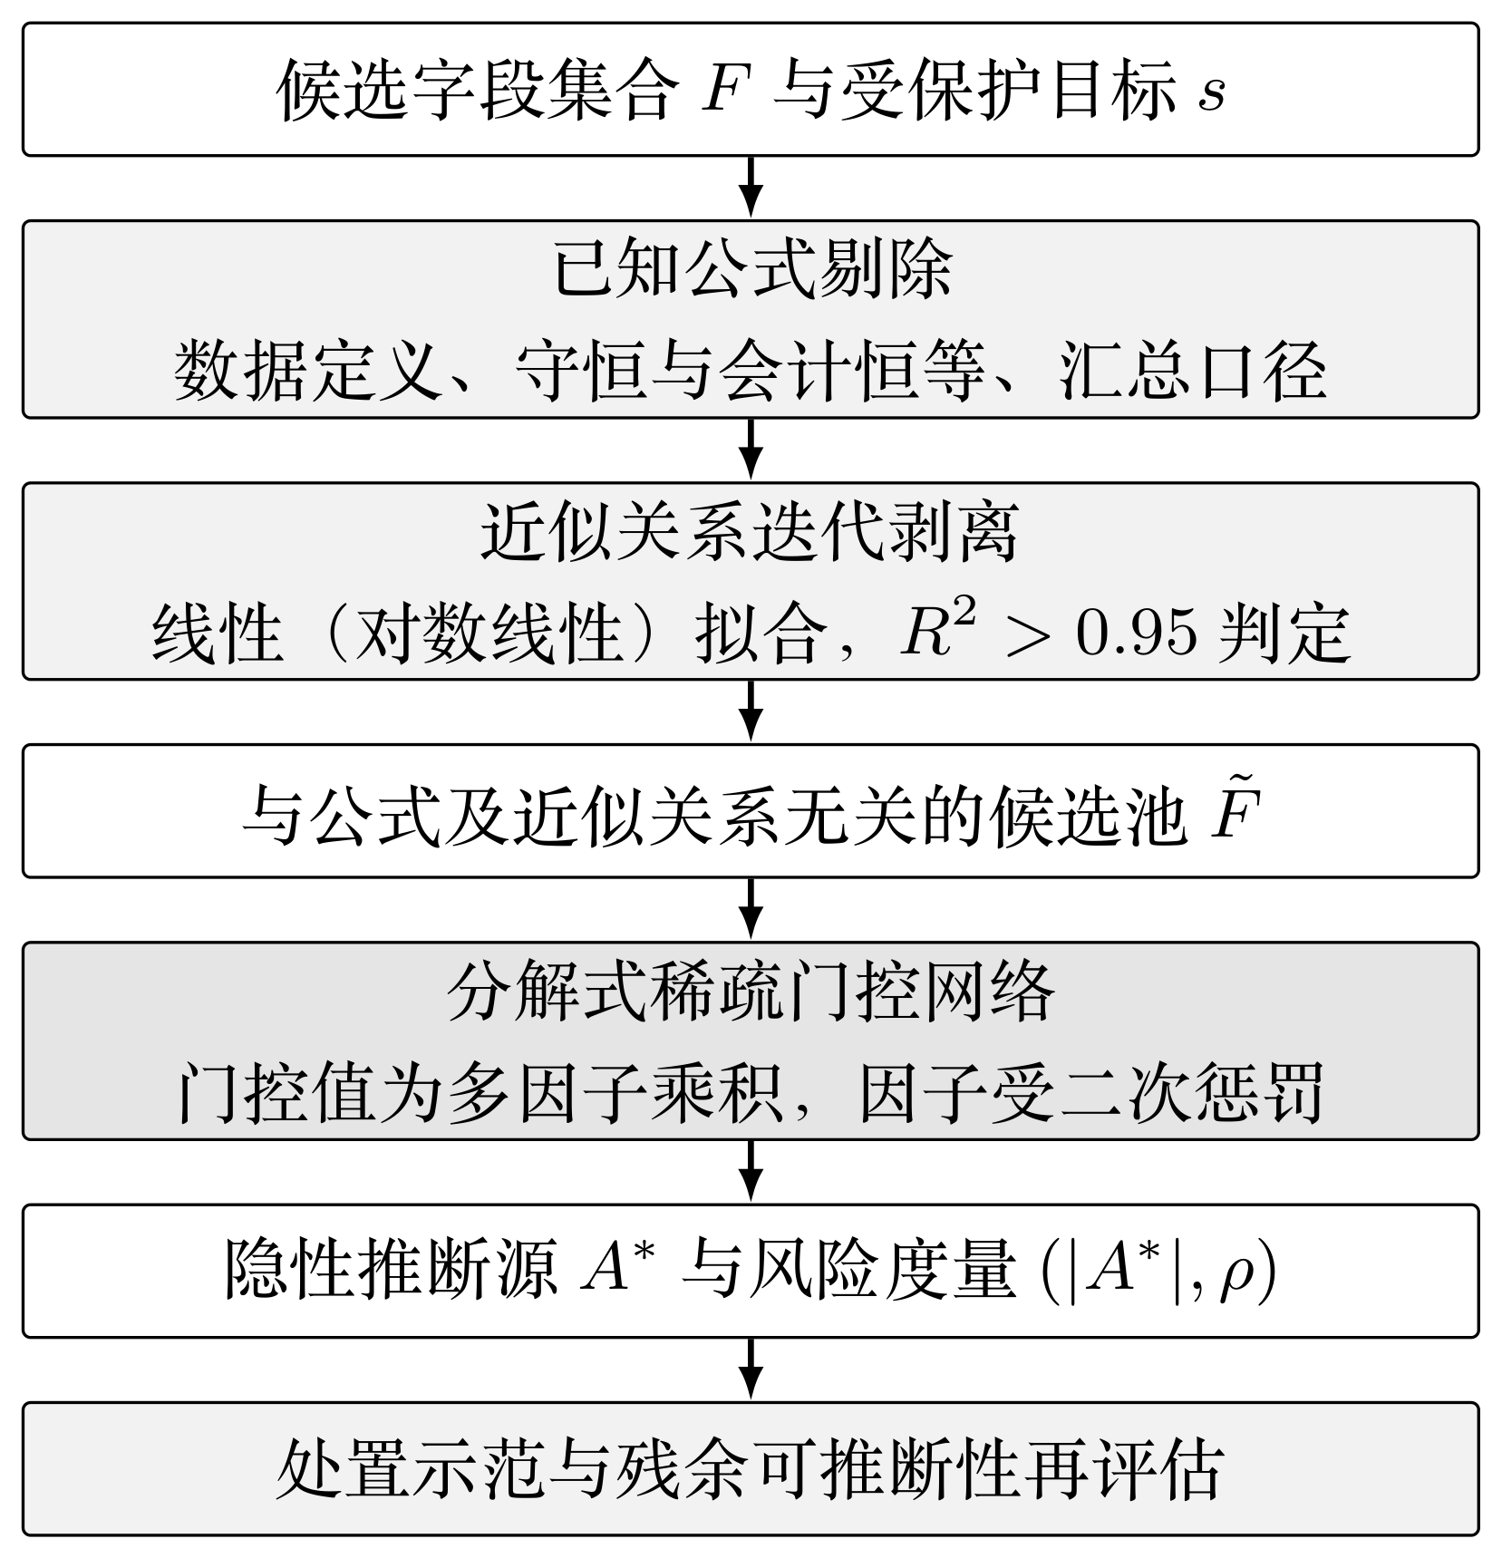
图1 隐性推断源定位方法总体流程
Fig. 1 Overall workflow of the proposed inference source localization method

规则公式与近似关系的剥离
剥离可显式表达的还原关系的目的，是让进入定位模型的候选字段不再携带可用公式解释的还原路径，从而使后续定位结果全部归因于隐性推断。剥离分两步衔接进行：先剔除已有定义的已知公式，再迭代发现数据中自行存在的近似关系。
第一步，按数据定义剔除已知公式，包括数据字典载明的汇总口径、功率守恒等物理规律以及市场结算中的会计恒等式；若目标字段参与某条公式，则该公式涉及的其他拟发布字段一并剔除。设已枚举的公式集合为 $H$，对目标 $s$ 的剥离结果为
$F^{(1)}=F\backslash \underset{h∈H: s∈h}{⋃}\left(fields(h)\backslash \{s\}\right)$ （4）
式中：$fields(h)$ 为公式 $h$ 涉及的全部字段。
第二步，迭代发现并剥离近似关系。第一步完成后，数据中可能仍存在未写入文档、但确实成立的还原路径。为此，在剩余候选上以线性回归拟合目标与候选字段的组合；对疑似乘积或比值形式的关系，先对相应字段取对数化为线性形式。若拟合优度满足 $R^{2}>0.95$，则判定存在一条近似关系，剥离其中标准化贡献 $|β_{i}|σ_{i}$ 最大的一个字段（$β_{i}$ 为回归系数，$σ_{i}$ 为字段标准差），随后重新拟合，直至不再存在满足判定的关系组合。
两处设计需要说明。其一，每轮只剥离一个字段而非整组。整组删除会连带移除可能参与其他路径的字段，导致发现深度不足；每轮只删贡献最大者，相当于对该路径实施部分屏蔽，再考察剩余字段能否重新构成新的还原路径。其二，采用从全集出发的反向消元而非前向贪心搜索。对形如“某字段等于两个大数之差”的关系，目标值是小量，仅加入其中单个字段时残差反而增大，前向贪心无法到达正确组合；反向消元从保留全部字段出发，逐次删去贡献最小者，不需要猜测起点。

分解式稀疏门控定位模型
经过 3.2 节剥离，候选池中已不存在可显式表达的还原路径，剩余的推断能力即为隐性推断。为定位其承载字段，本文构建作用于输入字段的稀疏门控网络：深度网络第一隐层的每个输入端串联一个门控系数，门控值的大小直接对应字段参与推断的程度，训练结果可以直接解释为字段级结论。
为使字段取舍由训练自身完成，本文借鉴文献^{[30]}的结构稀疏化思路，将第 $j$ 个字段的门控值参数化为 $D−1$ 个因子的乘积
$g_{j}=\prod_{d=1}^{D−1}{γ_{d,j}}$ （5）
并对各因子施加二次惩罚。式中：$γ_{d,j}$ 为第 $j$ 个字段的第 $d$ 个门控因子，全部初始化为 1，因而训练起点各字段的门控值均为 1。网络结构如图2 所示，第一层的等效权重为 $ω_{j}g_{j}$，训练目标为
$\min_{ω,γ,θ} L\left(y,\hat{y}\right)+λ\left(∥ω∥_{2}^{2}+∥γ∥_{2}^{2}\right)$ （6）
式中：$L$ 为均方误差损失；$θ$ 为网络其余层参数；$λ$ 为惩罚系数。
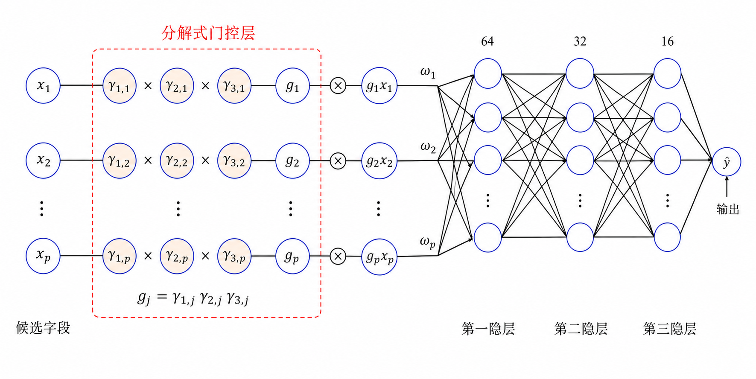
图2 分解式稀疏门控网络结构示意
Fig. 2 Architecture of the factorized sparse gating network
按文献^{[30]}的等价性结论，对分解后各因子施加光滑的二次惩罚，其局部极小点对应于对原分组权重施加 $ℓ_{2,2/D}$ 结构化惩罚，其中 $D$ 为含主权重向量在内的因子总数；$D=2$ 时退化为组 Lasso，本文取 $D=4$，对应 $ℓ_{2,1/2}$，稀疏性强于 $ℓ_{1}$。其效果是门控值在收敛后精确达到零而非仅趋近于零，被淘汰字段与保留字段之间形成明显断崖，字段取舍由模型自身完成。这一性质使选中结果在很宽的阈值范围内保持不变（见 4.3 节），有效避免了门控类方法中常见的阈值依赖问题。稀疏性由标准随机梯度下降求解获得，不需要非光滑优化器或事后剪枝。
此外，门控值与第一层权重之间存在尺度不确定性：同时缩小 $g_{j}$ 并放大 $ω_{j}$ 不改变网络输出，却使门控值失去可比性。为此，每步更新后对第一层权重按列归一化，并将其范数并入门控值
${\tilde{g}}_{j}=g_{j}∥ω_{j}∥_{2}, {\tilde{ω}}_{j}=ω_{j}/∥ω_{j}∥_{2}$ （7）
从而保证不同字段的门控值处于同一尺度。
训练收敛后，取门控值不低于活跃阈值 $τ_{g}$ 的字段构成候选推断源 $A^{*}$，并在其上重新训练一个不含门控的普通网络，以独立重训的测试 $R^{2}$ 作为 $ρ(s∣A^{*})$。重新训练而不直接采用门控模型自身的精度，是为了避免把门控层的训练偏差计入字段贡献。

处置策略与残余可推断性评估
发布实践中，对定位出的字段通常可采用以下处置方式：
(1) 加噪：对字段 $f_{j}$ 叠加零均值高斯噪声，标准差取该字段自身标准差的 $r$ 倍，对应发布时引入随机扰动；
(2) 降精度：将字段取值量化到 $n_{B}$ 个等宽区间并以区间中点代替，对应降低发布的有效数字位数；
(3) 时间聚合：以 $h$ 小时均值回填，对应降低发布的时间分辨率。
三者可叠加使用，记综合处置为 $T$。处置只作用于 $A^{*}$ 中的字段，其余字段照常发布。处置后重新训练普通网络并在测试集上计算 $R^{2}$，得到残余可推断性 $ρ\left(s∣T(A^{*})\right)$：若显著下降，说明推断能力集中于定位出的字段，且该处置强度足以破坏相应的统计依赖；若仍高于管理上限 $ρ^{*}$，则需提高处置强度或扩大处置范围。此外，处置改变了字段分布，可能产生新的推断路径，因此应在新的发布口径上重新执行完整审查。

实验与结果分析

实验设置
实验采用两个数据集。
PJM 2025 年小时级公开数据^{[3]}包含 8 760 个样本、69 个数值字段，涵盖负荷、发电、交换功率、备用与市场价格等。选取 12 个具有代表意义的运行状态量与市场量作为审查目标，包括净实际交换功率、总网损、总发电量、计量负荷、日前与实时电价分量、两类备用总量等；每次将其中一个字段遮蔽为受保护目标，以剥离后的其余字段为候选输入。
RTS-GMLC 交流潮流算例^{[31]}包含 8 784 个样本，由官方公开的 2020 年负荷与新能源出力曲线经逐小时机组组合与交流潮流求解生成，全部小时收敛、无缺失。候选字段为系统级、分区级与分燃料级汇总量共 58 个（12 个全年恒定，实际可用 46 个），审查目标为节点电压相角、线路负载率与机组出力/投入状态共 12 个设备级量。该数据集的审查场景具有明确的公开/敏感边界：汇总量在实际运营中普遍公开，设备级量则涉及电网运行的具体细节。
推断模型为三层全连接网络（64–32–16），训练 200 轮，批大小 50，采用 Adam 优化器^{[32]}，学习率 ${10}^{−3}$，样本按 8:2 随机划分训练集与测试集，种子固定。门控惩罚系数 $λ=0.005$，因子数 $D−1=3$，活跃阈值取 0.01。处置实验中，加噪比例 $r=0.2$，量化档数 $n_{B}=10$，聚合时长 $h=6$ 小时；处置强度以说明机制为目的设定，未做针对性调参。所有对比方法使用相同的候选池、数据划分与评估流程。

规则公式与近似关系的剥离结果
PJM 数据中，第一步剔除的已知公式包括净交换账目关系（净实际交换功率等于计划交换与非计划交换之差）、日前电价三分量分解等；第二步继续发现的代表性近似关系见表1。其中净实际交换功率与总发电量、计量负荷的关系即功率守恒的统计形式，回归系数接近 $±1$；两类阻塞价均可由对应的能量价格与总电价组合高精度拟合，是电价分量口径不完全对外公布时留下的还原路径。这些关系未见于任何数据文档，若不剥离，后续模型的推断能力将被其主导，掩盖隐性推断。12 个目标中，第二步对总发电量与计量负荷分别再剥离 5 层和 6 层近似关系，其余目标未发现新的关系；剥离后各目标的线性还原 $R^{2}$ 从 0.22 到 0.95 不等，剩余可推断性差异较大。
表1 PJM 数据中发现的代表性近似关系
Tab. 1 Representative approximate relations discovered in PJM data
目标字段 | 拟合关系 | 相对残差
实时阻塞价 | -1.001$×$实时能量价格+1.000$×$实时总电价+0.005 | $5.8×{10}^{−2}$
日前阻塞价 | -0.993$×$日前能量价格+0.981$×$日前总电价+0.297 | $6.5×{10}^{−2}$
净实际交换功率 | 1.001$×$净计划交换功率+34.04 | $3.6×{10}^{−2}$
净实际交换功率 | -0.998$×$总发电量+0.998$×$计量负荷-41.06 | $2.5×{10}^{−2}$
…… | …… | ……
表2 给出 RTS-GMLC 的剥离结果。三类目标形态不同。节点电压相角不是任何公开汇总量的组成部分，也不存在满足判定的近似关系，其推断风险全部来自隐性推断——这类目标无法通过核对公式发现风险。线路负载率为跨区联络线的潮流指标，在剔除三个区域净送出字段后不再存在近似关系。机组 121 核电出力在剔除其参与求和的四个层级汇总量之后，线性还原 $R^{2}$ 仍达 1.0000；第二步继续逐层剥离 14 层，每层剥离的关系本质上是分区功率平衡的间接表达——核电出力约等于本区域负荷减去其余燃料出力之和，回归系数接近 $±1$，只是随已剥字段的不同而由不同的等价组合承载。14 层全部剥完后残差才超出判定门槛，说明仅维护一张已知公式清单不足以清除全部确定性路径。
表2 RTS-GMLC 上的剥离结果
Tab. 2 Stripping results on RTS-GMLC
目标类别 | 起点 | 已知公式 | 近似关系 | 剩余
节点电压相角（3 个） | 46 | 0 | 0 | 46
线路负载率（5 个） | 46 | 3 | 0 | 43
机组 121 核电出力 | 46 | 4 | 14 | 28
其余机组量（3 个） | 46 | 4 | 0 | 42

单目标定位与门控特性
以 PJM 净实际交换功率为例考察定位过程。将该字段遮蔽为受保护目标，以剥离后的 48 个候选字段为输入，全量模型的测试 $R^{2}$ 为 0.9673。
门控值的演化过程如图3(a) 所示：训练开始时全部字段的门控值均为 1，随后大部分字段迅速被压低，约 75 轮后已有多数字段落到 ${10}^{−7}$ 以下并继续趋向精确零；保留下来的字段则稳定在 ${10}^{−2}$ 以上，二者之间形成清晰断崖。图3(b) 给出选中字段数随活跃阈值的变化：48 个候选中有 35 个的门控值被精确压至零，其余 13 个非零，活跃阈值在 ${10}^{−13}$ 至 $6×{10}^{−3}$ 之间任意取值均得到同样的 13 个字段，跨度超过 10 个数量级；本文取 0.01 时进一步收缩为 11 个。字段的主要取舍由模型自身完成，阈值的选取只影响边际字段的保留与否。
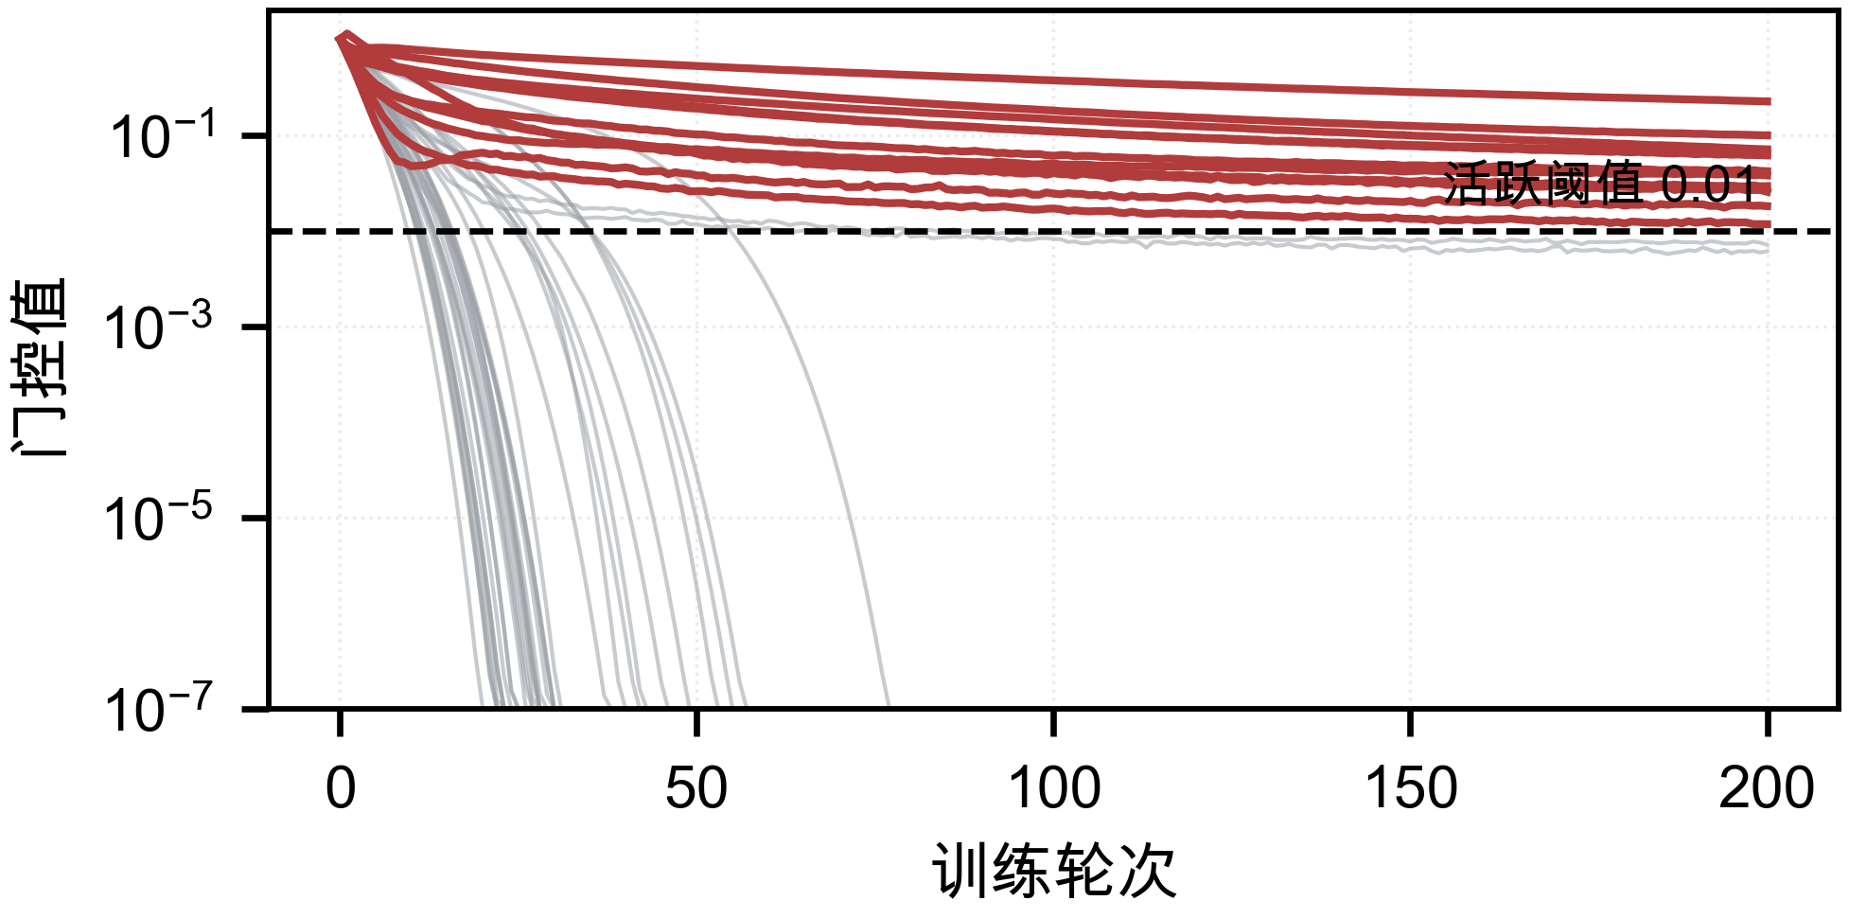
(a) 门控值随训练轮次的演化
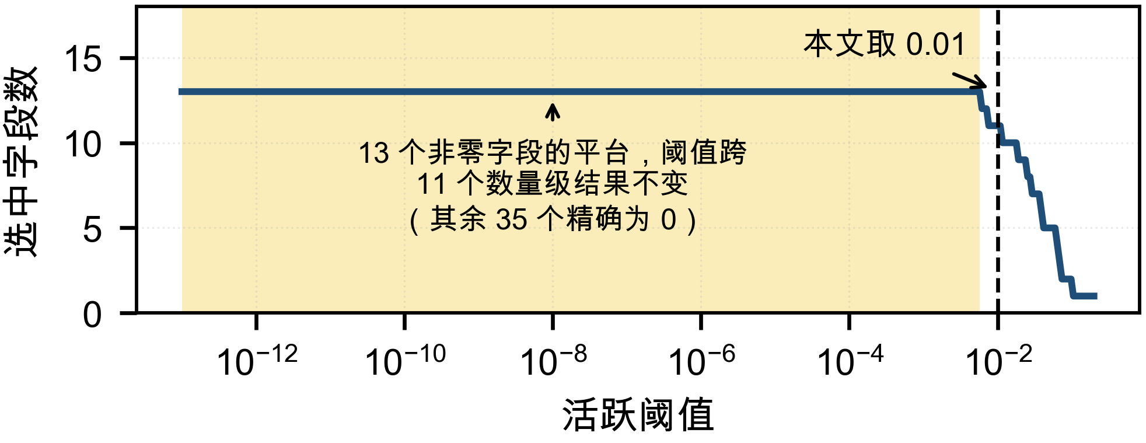
(b) 选中字段数随活跃阈值的变化
图3 净实际交换功率的门控值演化与阈值敏感性
Fig. 3 Gate evolution and threshold sensitivity for net actual interchange
在选中的 11 个字段上重新训练普通网络，测试 $R^{2}$ 为 0.9605，与全量模型的 0.9673 仅相差 0.0068，而字段数仅为原来的 23%。这 11 个字段包括预估小时负荷、总计划交换功率与多类分燃料出力，与交换功率由区域供需差额决定的物理认识一致，定位结果具有可解释的业务含义。

多目标定位结果与方法对比
为验证定位结果确实抓住了承载推断能力的字段，将两个数据集各 12 个目标的三种情形并列比较：使用全部候选字段、仅使用门控选中的字段、仅使用其余未选中的字段，结果如图4 所示。

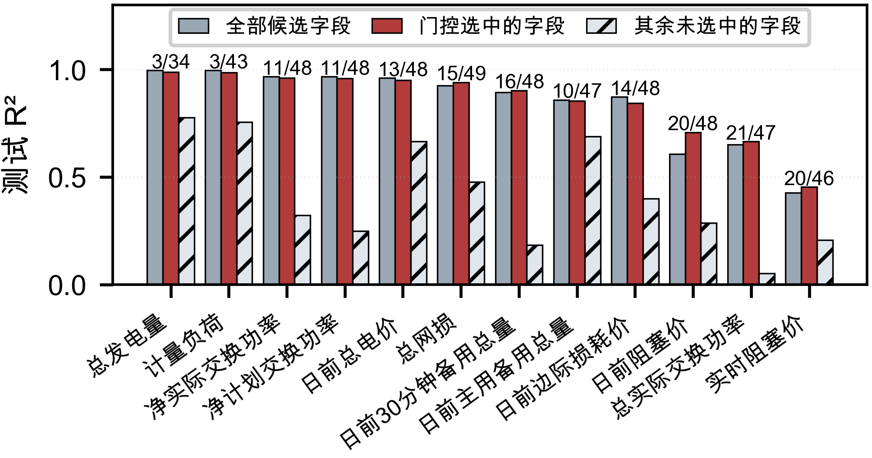 | 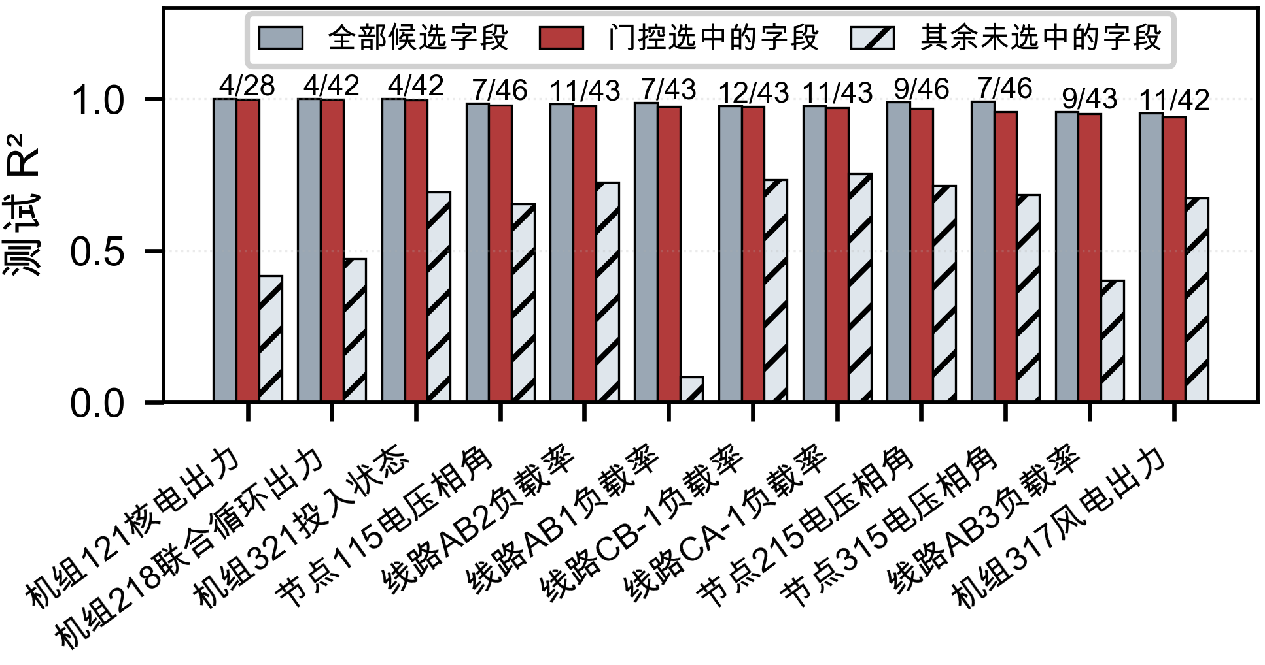
(a) PJM | (b) RTS-GMLC
图4 全部字段、选中字段与未选中字段的还原精度对比
Fig. 4 Recovery accuracy of all, selected and unselected fields on both datasets

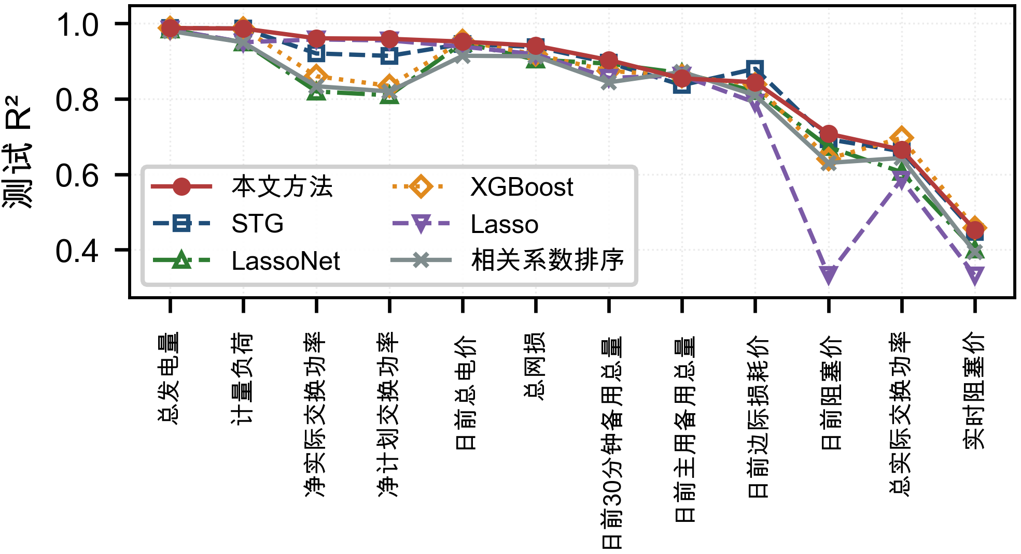 | 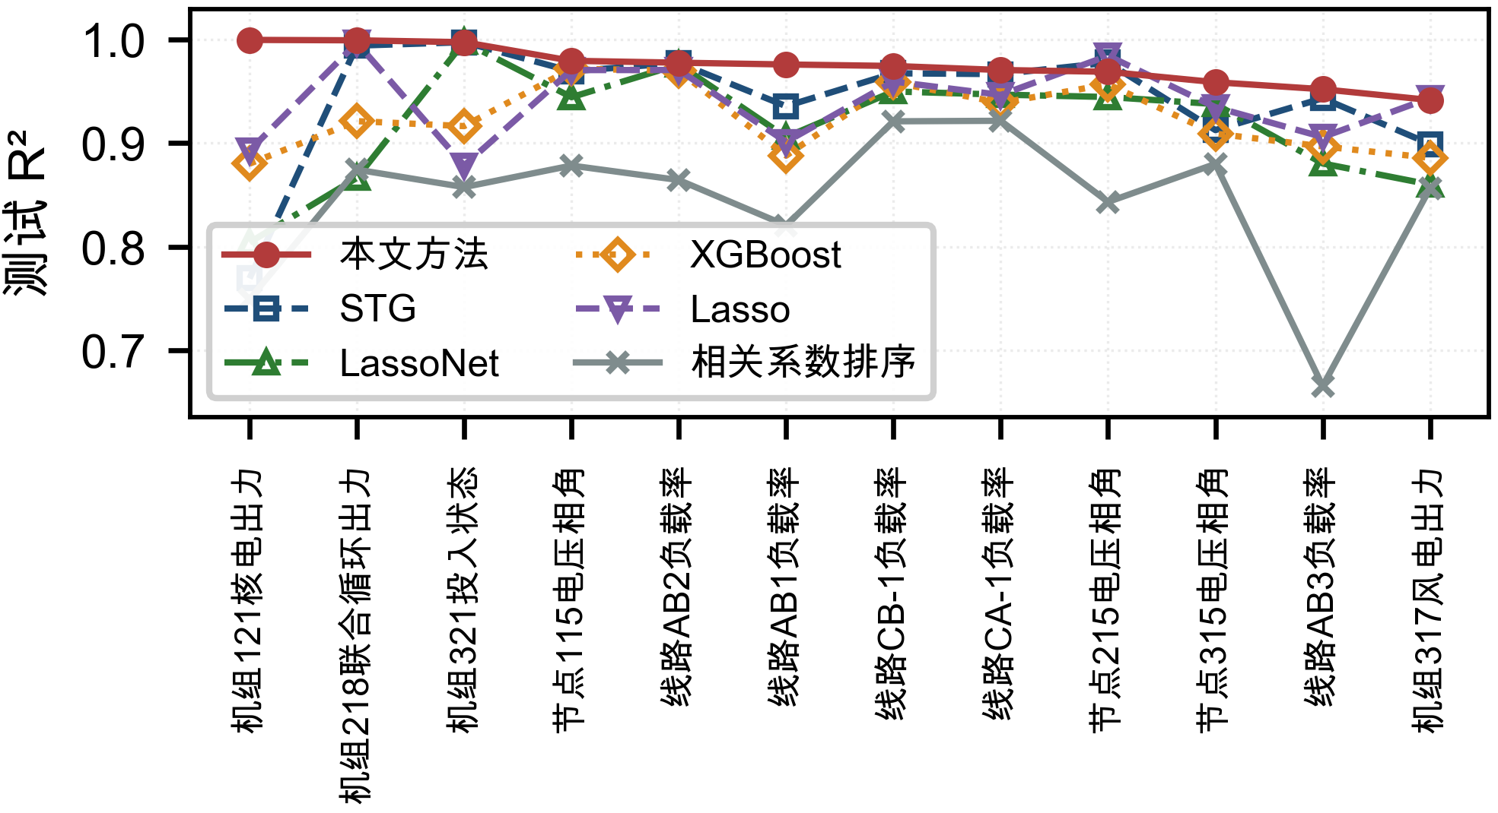
(a) PJM | (b) RTS-GMLC
图5 同预算下各方法在两个数据集上的逐目标测试 $R^{2}$
Fig. 5 Per-target test $R^{2}$ of each method under an equal budget on both datasets

PJM 上，12 个目标平均而言，选中字段（平均 13.1 个，占候选 28.3%）的测试 $R^{2}$ 达到 0.8512，与使用全部 46.2 个字段的 0.8438 相当；而其余未选中的 33.1 个字段仅达到 0.4220，平均低 0.43。差距在交换功率类目标上尤为显著：净计划交换功率为 0.9592 对 0.2487，净实际交换功率为 0.9605 对 0.3230。这表明门控并非简单地按数量压缩字段，而是识别出了承载主要推断路径的那一部分。
RTS-GMLC 上，选中字段（平均 8.0 个，占候选 18.9%）的测试 $R^{2}$ 达到 0.9743，与全部 42.2 个候选的 0.9837 相当，而其余未选中的 34.2 个字段仅达 0.5839，平均低 0.39，推断能力同样集中于定位出的少数字段。
进一步在同预算下与现有方法比较，包括 STG^{[28]}、LassoNet^{[29]}、XGBoost^{[26]}、Lasso^{[23]}与相关系数排序（Pearson）：先由本文方法给出每个目标的字段数 $n$，其余方法按各自的重要性排序取前 $n$ 个，再统一用同一普通网络训练评估。逐目标结果如图5 所示。本文方法在两个数据集上均取得最高平均值：PJM 上为 0.8512，次优的 STG 为 0.8420；RTS-GMLC 上为 0.9743，次优的 STG 为 0.9423。从逐目标曲线可以观察到，容易推断的目标上各方法差距较小，差距主要出现在中等难度与较难的目标上——这部分目标在审查中恰恰最需要准确判断。RTS-GMLC 上本文方法在 12 个目标中的 9 个取得最优，PJM 上为 7 个。

处置示范与残余可推断性
按 3.4 节的处置方式，对每个目标的选中字段分别实施加噪（$r=0.2$）、降精度（$n_{B}=10$）、时间聚合（$h=6$ 小时）及三者叠加的综合处置——处置仅作用于选中字段，其余字段照常发布；处置后重新训练普通网络并计算测试 $R^{2}$。表3 给出 12 个目标的平均结果，图6 给出综合处置下的逐目标对比。

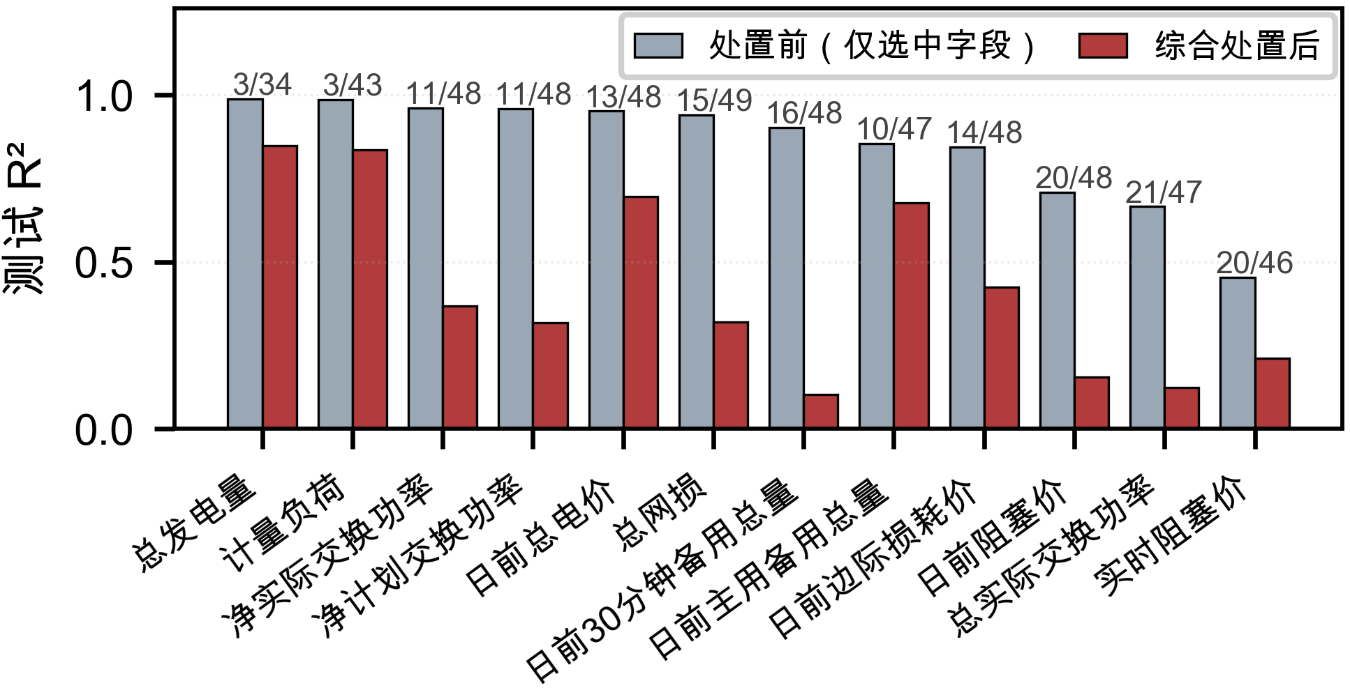 | 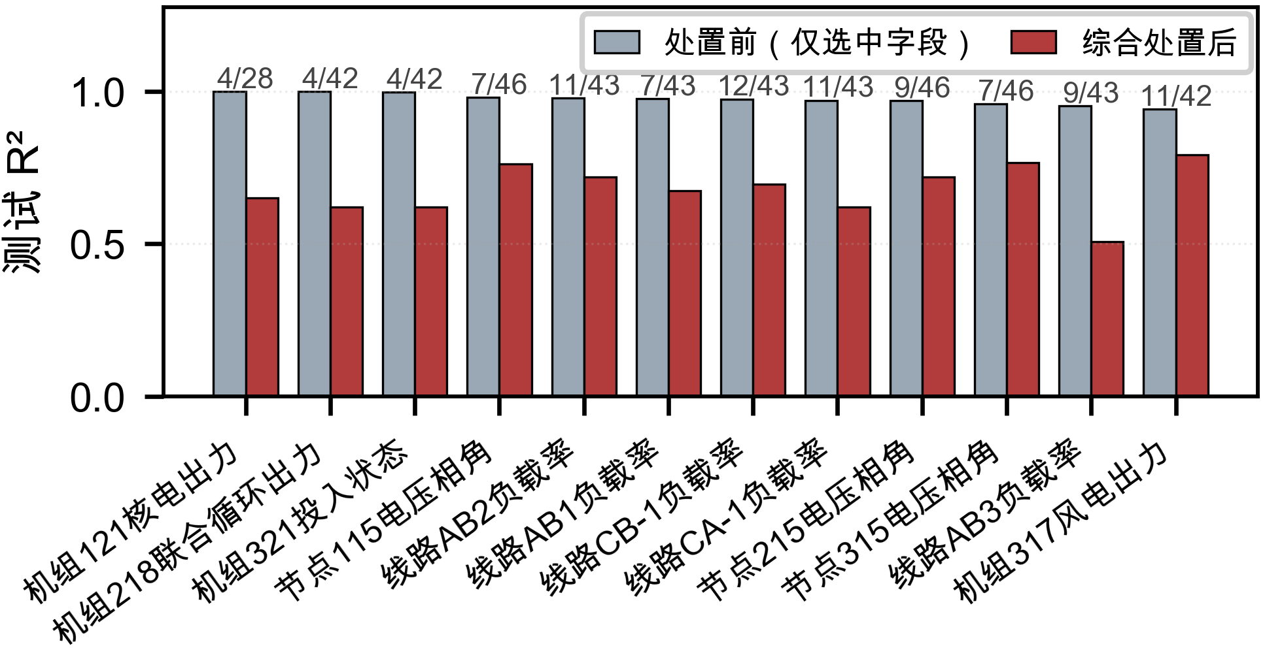
(a) PJM | (b) RTS-GMLC
图6 对选中字段实施综合处置前后的测试 $R^{2}$（柱上数字为选中字段数/候选数）
Fig. 6 Test $R^{2}$ before and after combined mitigation on the selected fields (numbers above bars: selected/candidates)

两个数据集的全部 24 个目标在综合处置后测试 $R^{2}$ 均有明显下降。PJM 上平均由 0.8512 降至 0.4224：日前 30 分钟备用总量由 0.9029 降至 0.1018，净计划交换功率由 0.9592 降至 0.3179，总网损由 0.9409 降至 0.3190，净实际交换功率由 0.9605 降至 0.3671。RTS-GMLC 上平均由 0.9743 降至 0.6786，12 个目标全部下降 0.13 以上，其中线路 AB3 负载率由 0.9518 降至 0.5071，降幅最大；具名机组中，投入状态由 0.9971 降至 0.6198，核电出力由 0.9993 降至 0.6507，联合循环出力由 0.9989 降至 0.6197。取得上述效果仅需处置 28.3%（PJM）与 18.9%（RTS-GMLC）的候选字段。
不同处置手段的效果存在差异。PJM 上加噪与综合处置效果接近，均优于单独降精度和时间聚合；RTS-GMLC 上综合处置的残余精度最低，单独时间聚合次之。两个数据集对处置方式的响应不同，实际应用中需根据目标特点选择，并以再评估结果确定处置强度。
结合图4 与图6 可以看到，处置之后，选中字段提供的推断能力已被有效干扰，但多数目标仍保留一定残余精度。当前实验尚不能进一步区分残余能力的具体来源：它可能包含其余字段的分散贡献，也可能来自处置后尚未完全破坏的统计依赖。因此，定位结果给出了优先处置对象，但并不意味着单次处置即可完全消除推断能力；实际审查中若残余可推断性仍高于管理要求，应提高处置强度或扩大处置范围后重新评估。
处置示范的核心结论是：对门控定位出的少量字段实施处置，即可显著压制推断能力，说明定位结果确实指向了风险的承载字段。“评估—剥离—定位—处置—再评估”的闭环在操作上是可行的：若处置后残余可推断性仍高于管理上限，可参照表3 的梯度提高处置强度或扩大范围，再重新执行完整审查。
表3 处置前后 12 个目标的平均测试 $R^{2}$
Tab. 3 Average test $R^{2}$ of 12 targets before and after mitigation
处置方式 | PJM | RTS-GMLC
处置前（仅选中字段） | 0.8512 | 0.9743
加噪 20% | 0.4201 | 0.8781
降精度 10 档 | 0.4614 | 0.9192
时间聚合 6 小时 | 0.5306 | 0.7063
综合处置 | 0.4224 | 0.6786

鲁棒性分析
实际电网数据常存在缺失、延迟与字段不齐等问题。构造三类降级条件：块状缺失（逐字段随机选取 6 小时时段置为缺失后线性插值，比例 5%/15%/30%）、整字段缺失（随机移除 10%/20% 的候选字段）与数据延迟（随机一半字段整体后移 1/3 小时）。在 PJM 的净实际交换功率、日前主用备用总量与日前阻塞价三个目标上的结果如图7 所示。

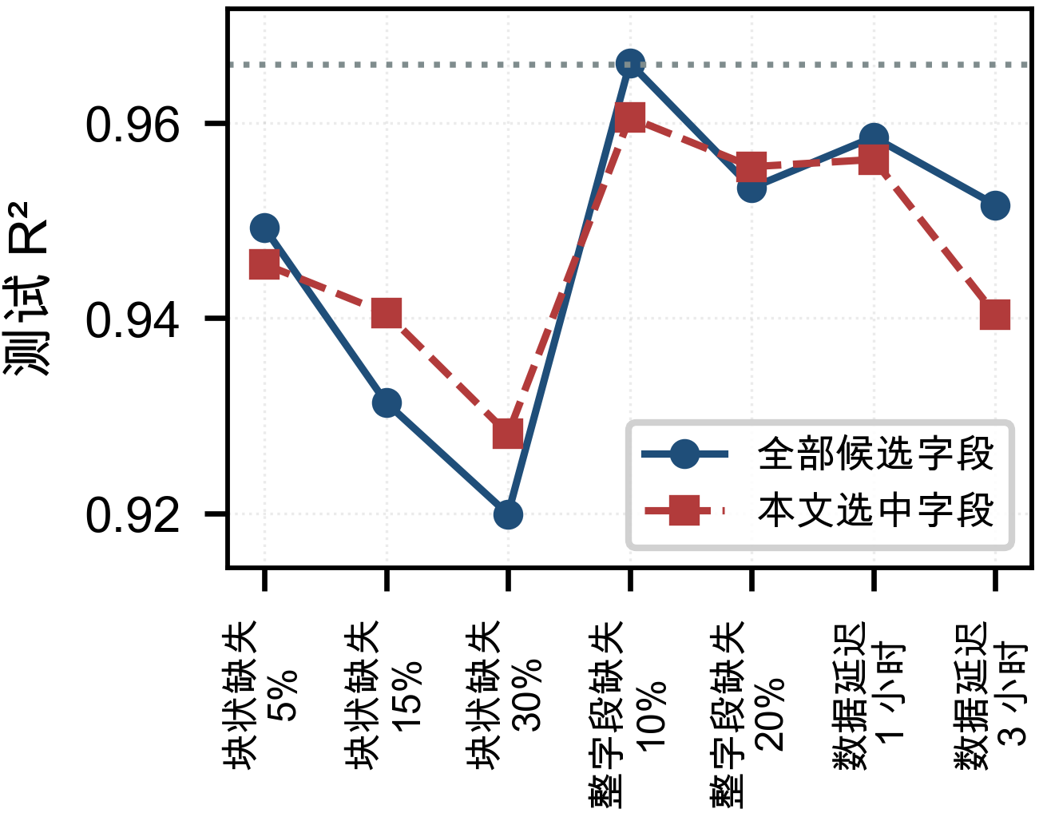 | 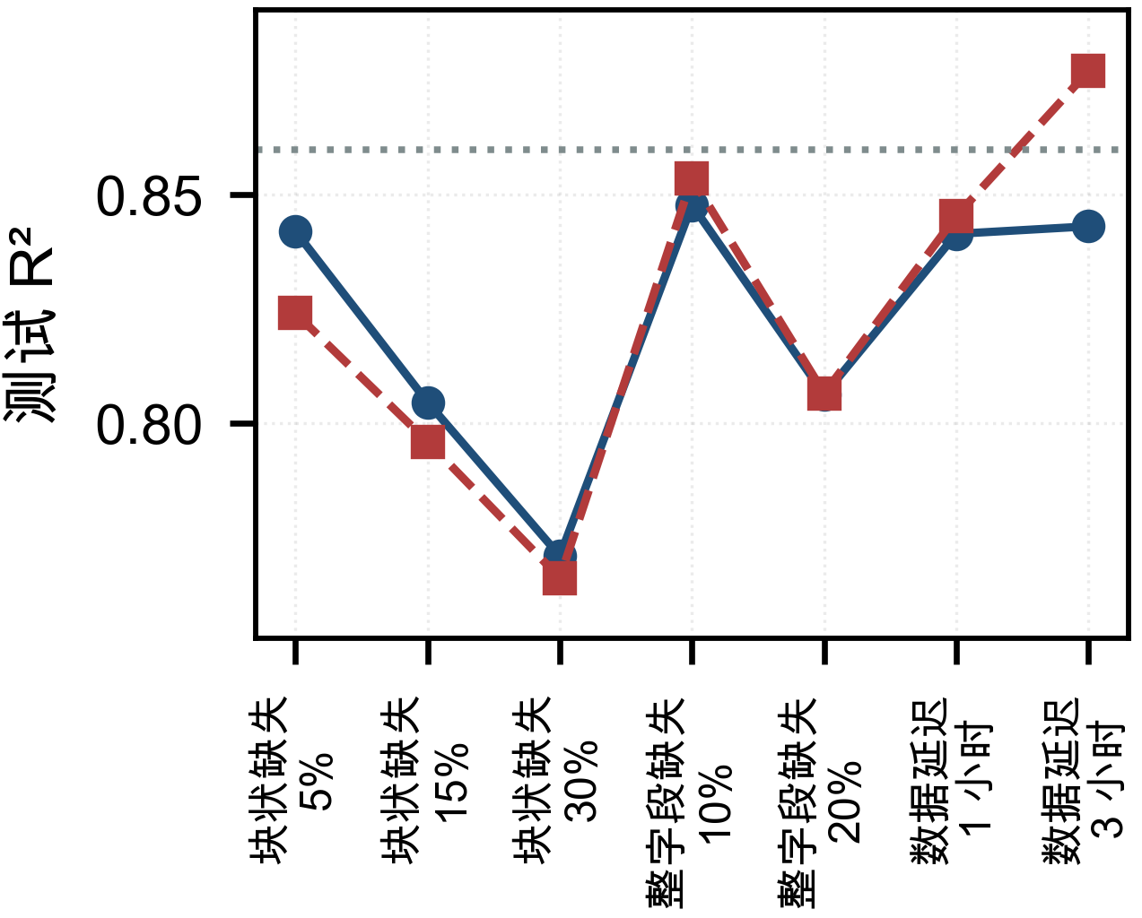 | 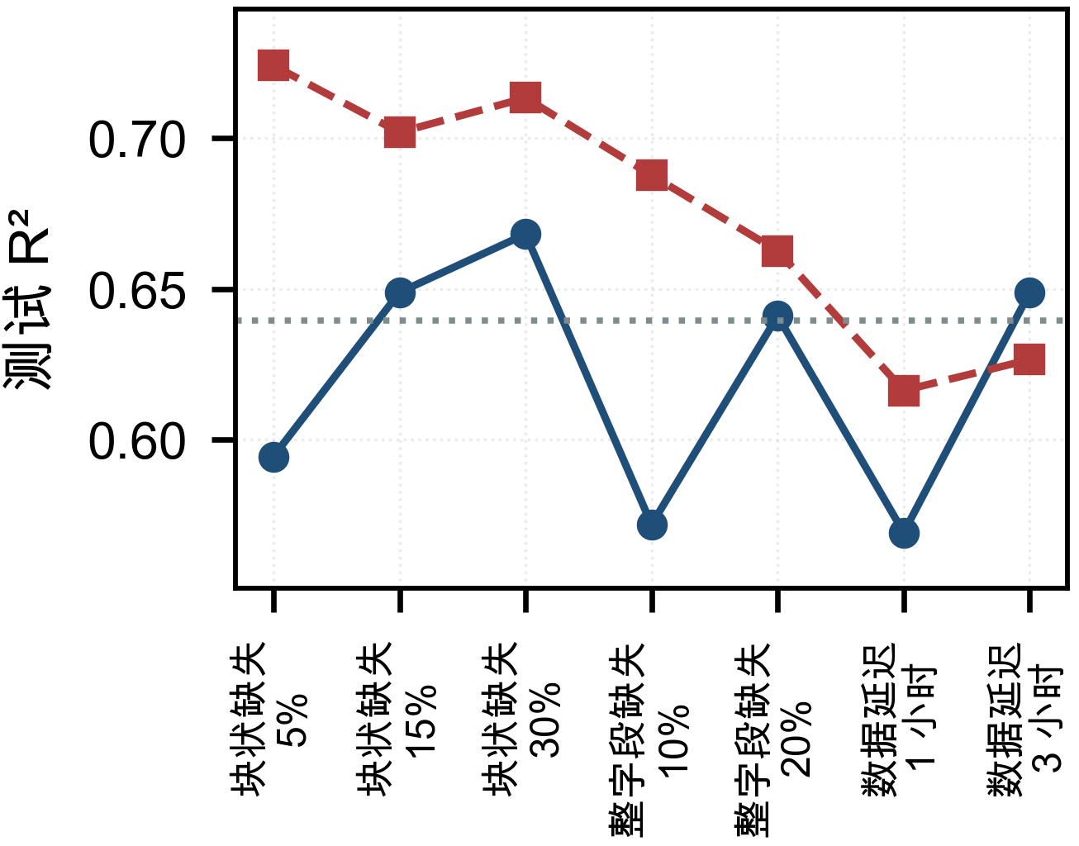
(a) 净实际交换功率 | (b) 日前主用备用总量 | (c) 日前阻塞价
图7 降级条件下全量模型与选中字段子集的精度
Fig. 7 Accuracy of the full model and the selected subset under degraded conditions

结果表明两点。其一，隐性推断对数据降级相当稳健：净实际交换功率在 30% 块状缺失下全量模型仍达 0.9199，字段缺失 20% 时为 0.9533，延迟 3 小时时为 0.9516。这意味着数据本身的不完善不足以阻止外部还原，发布前的主动处置是必要的。其二，全部降级条件下选中字段子集与全量模型的精度之差介于 $−0.022$ 与 $+0.130$ 之间，平均仅为 $+0.019$，表明门控选出的字段集合确实承载了主要推断能力，该结论在数据不完善时仍然成立。

结论
本文面向电力数据发布前审查场景，提出一种隐性推断源定位方法：将字段间还原关系区分为可显式剥离的公式关系与近似关系、以及剥离后仍存在的隐性推断，通过已知公式剔除与近似关系迭代剥离完成两类关系的分离，再以分解式稀疏门控网络定位隐性推断源，并以处置示范完成审查闭环的验证。主要结论如下。
1）两类还原关系的区分与剥离是必要的。前者可枚举并写入发布规范，后者只能依靠数据评估。实验表明节点电压相角不存在任何可枚举的公式路径，其风险完全来自隐性推断；而具名机组量在剥除四个层级的汇总量后，仍需逐层剥离 14 层近似关系才能清除确定性还原路径，说明公开字段之间的冗余结构会产生大量等价表达。
2）所提定位模型在无需人工设定阈值的前提下完成字段取舍。门控值收敛后大部分字段被精确压至零，选中结果在超过 10 个数量级的阈值范围内保持不变。PJM 上 12 个目标平均使用 28.3% 的候选字段即达到全量模型精度，其余未选中字段的推断能力平均低 0.43；RTS-GMLC 上所需字段占比为 18.9%，未选中字段平均低 0.39。同预算下本文方法在两个数据集上均优于所比较的基线方法。
3）处置示范验证了闭环的可操作性。对定位出的推断源实施综合处置后，两个数据集的平均推断精度分别由 0.8512 和 0.9743 降至 0.4224 和 0.6786，全部 24 个目标均有明显下降。多数目标在处置后仍存在一定残余精度，实际审查中需按管理要求继续调整处置强度和范围。在块状缺失、字段缺失与数据延迟等降级条件下，推断能力与定位结果均保持稳定。定位结果可直接作为发布前字段处置的依据。
本文的处置示范采用统一强度以说明机制，实际应用中可按目标的残余风险逐一定制处置策略。后续工作将围绕多个敏感目标共享推断源时的联合处置、不同处置措施在安全与可用性之间的权衡展开。

参考文献
- 刘烃, 田决, 王稼舟, 等. 信息物理融合系统综合安全威胁与防御研究[J]. 自动化学报, 2019, 45(1): 5-24.
LIU Ting, TIAN Jue, WANG Jiazhou, et al. Integrated security threats and defense of cyber-physical systems[J]. Acta Automatica Sinica, 2019, 45(1): 5-24.
- 邢汇笛, 龚钢军, 翟明岳, 等. 电力数据共享安全防护与隐私保护综述[J]. 综合智慧能源, 2024, 46(5): 30-40.
XING Huidi, GONG Gangjun, ZHAI Mingyue, et al. Research on security and privacy protection of electric power data sharing[J]. Integrated Intelligent Energy, 2024, 46(5): 30-40.
- PJM Interconnection. PJM Data Miner 2[EB/OL]. [2025-05-01]. https://dataminer2.pjm.com.
- 全国网络安全标准化技术委员会. 数据安全技术 数据分类分级规则: GB/T 43697—2024[S]. 北京: 中国标准出版社, 2024.
- Sankar L, Rajagopalan S R, Mohajer S, et al. Smart meter privacy: A theoretical framework[J]. IEEE Transactions on Smart Grid, 2013, 4(2): 837-846.
- Giaconi G, Gündüz D, Poor H V. Privacy-aware smart metering: Progress and challenges[J]. IEEE Signal Processing Magazine, 2018, 35(6): 59-78.
- 邓晓平, 张桂青, 魏庆来, 等. 非侵入式负荷监测综述[J]. 自动化学报, 2022, 48(3): 644-663.
DENG Xiaoping, ZHANG Guiqing, WEI Qinglai, et al. A survey on the non-intrusive load monitoring[J]. Acta Automatica Sinica, 2022, 48(3): 644-663.
- Wang Y, Chen Q, Hong T, et al. Review of smart meter data analytics: Applications, methodologies, and challenges[J]. IEEE Transactions on Smart Grid, 2019, 10(3): 3125-3148.
- Adewole K S, Torra V. Privacy issues in smart grid data: From energy disaggregation to disclosure risk[C]//International Conference on Database and Expert Systems Applications. Cham: Springer, 2022: 71-84.
- 刘家男, 翁健. 智能电网安全研究综述[J]. 信息网络安全, 2016, 16(5): 78-84.
LIU Jianan, WENG Jian. Survey on smart grid security[J]. Netinfo Security, 2016, 16(5): 78-84.
- 刘烃, 王子骏, 刘杨, 等. 数据推断: 信息物理融合系统数据泄露威胁范式和防御方法[J]. 中国科学: 信息科学, 2023, 53(11): 2152-2179.
LIU Ting, WANG Zijun, LIU Yang, et al. Data inference: data leakage paradigms and defense methods in cyber-physical systems[J]. Scientia Sinica Informationis, 2023, 53(11): 2152-2179.
- Pearson K. Notes on regression and inheritance in the case of two parents[J]. Proceedings of the Royal Society of London, 1895, 58: 240-242.
- Spearman C. The proof and measurement of association between two things[J]. The American Journal of Psychology, 1904, 15(1): 72-101.
- Kendall M G. A new measure of rank correlation[J]. Biometrika, 1938, 30(1/2): 81-93.
- 严雪颖, 秦川, 鞠平, 等. 负荷功率模型的最优特征选择研究[J]. 电力工程技术, 2021, 40(3): 84-91.
YAN Xueying, QIN Chuan, JU Ping, et al. Optimal feature selection of load power models[J]. Electric Power Engineering Technology, 2021, 40(3): 84-91.
- Jiao X Y, Sun Y Z, Peng D, et al. Photovoltaic power abnormal data cleaning based on variance change point and correlation analysis[C]//2021 6th International Conference on Power and Renewable Energy (ICPRE). Piscataway: IEEE, 2021: 1140-1145.
- Deng X Y, Zhang C K, Peng H, et al. Short-term load forecasting for regional power grids based on correlation analysis and feature extraction[C]//2022 7th Asia Conference on Power and Electrical Engineering (ACPEE). Piscataway: IEEE, 2022: 1081-1085.
- Cover T M, Thomas J A. Elements of information theory[M]. 2nd ed. Hoboken: John Wiley & Sons, 2006.
- Székely G J, Rizzo M L, Bakirov N K. Measuring and testing dependence by correlation of distances[J]. The Annals of Statistics, 2007, 35(6): 2769-2794.
- Reshef D N, Reshef Y A, Finucane H K, et al. Detecting novel associations in large data sets[J]. Science, 2011, 334(6062): 1518-1524.
- Gretton A, Bousquet O, Smola A, et al. Measuring statistical dependence with Hilbert-Schmidt norms[C]//Algorithmic Learning Theory. Berlin: Springer, 2005: 63-77.
- Xing Z Y, Wang Z J, Feng J L, et al. MIC-DNN: data-driven correlation analysis framework for power data[C]//2025 40th Youth Academic Annual Conference of Chinese Association of Automation (YAC). Piscataway: IEEE, 2025: 2969-2974.
- Tibshirani R. Regression shrinkage and selection via the lasso[J]. Journal of the Royal Statistical Society: Series B, 1996, 58(1): 267-288.
- Zou H, Hastie T. Regularization and variable selection via the elastic net[J]. Journal of the Royal Statistical Society: Series B, 2005, 67(2): 301-320.
- Breiman L. Random forests[J]. Machine Learning, 2001, 45(1): 5-32.
- Chen T, Guestrin C. XGBoost: A scalable tree boosting system[C]//Proceedings of the 22nd ACM SIGKDD International Conference on Knowledge Discovery and Data Mining. New York: ACM, 2016: 785-794.
- LeCun Y, Bengio Y, Hinton G. Deep learning[J]. Nature, 2015, 521(7553): 436-444.
- Yamada Y, Lindenbaum O, Negahban S, et al. Feature selection using stochastic gates[C]//Proceedings of the 37th International Conference on Machine Learning. 2020: 10648-10659.
- Lemhadri I, Ruan F, Abraham L, et al. LassoNet: a neural network with feature sparsity[J]. Journal of Machine Learning Research, 2021, 22(127): 1-29.
- Kolb C, Frost L, Bischl B, et al. Differentiable sparsity via D-Gating: simple and versatile structured penalization[C]//Advances in Neural Information Processing Systems. 2025.
- Barrows C, Bloom A, Ehlen A, et al. The IEEE reliability test system: a proposed 2019 update[J]. IEEE Transactions on Power Systems, 2020, 35(1): 119-127.
- Kingma D P, Ba J. Adam: A method for stochastic optimization[C]//International Conference on Learning Representations. San Diego: ICLR, 2015.

基金项目：国家科技重大专项课题资助项目（2026ZD0809803）；中国南方电网有限责任公司科技项目（ZDKJXM20240099）。
Foundation item: Supported by National Science and Technology Major Project (2026ZD0809803); Science and Technology Project of China Southern Power Grid Co., Ltd. (ZDKJXM20240099).
作者简介：
郑茂然（1981），男，高级工程师，硕士，研究方向为电力系统继电保护与安全自动控制，ranran_zheng@126.com；
陶文伟（1973），男，高级工程师，博士，主要研究方向为电力监控系统网络安全、电力系统自动化；
李家璐（1986），男，高级工程师，硕士，研究方向为电力系统运行调控、电网运行风险控制。

基金项目：国家自然科学基金资助项目（0000000）。 Foundation item: Supported by the National Natural Science Foundation of China (0000000).

